Консультация для родителей
«Ошибки, которые дорого стоят»
Все родители воспитывают детей в меру своего умения и понимания жизни. А почему в определенных ситуациях дети поступают так, а не иначе? Часто поведение своего ребенка обескураживает. Все родители время от времени совершают большие или маленькие ошибки.
Но всегда лучше учиться на чужих ошибках, не правда ли?

Обещание больше не любить
«Я больше не буду тебя любить!».
Обещание больше не любить своего ребенка - одно из сильнейших средств воспитания. Однако эта угроза, как правило, не осуществляется. Однажды обманув, вы можете на долгое время потерять доверие ребенка - он будет воспринимать вас как людей лживых.
Намного лучше сказать так: «Я буду тебя все равно любить, но твое поведение меня огорчает».

Слишком мало ласки
«Поцелуи и прочие нежности не так уж и важны для ребенка»
Дети любого возраста стремятся к ласке, она помогает им ощущать себя любимыми и придает уверенности в своих силах. Но помните, желание приласкаться должно все-таки в большинстве случаев исходить от самого ребенка. Не навязывайте детям свою любовь активно — это может оттолкнуть их. Обнимайтесь почаще.
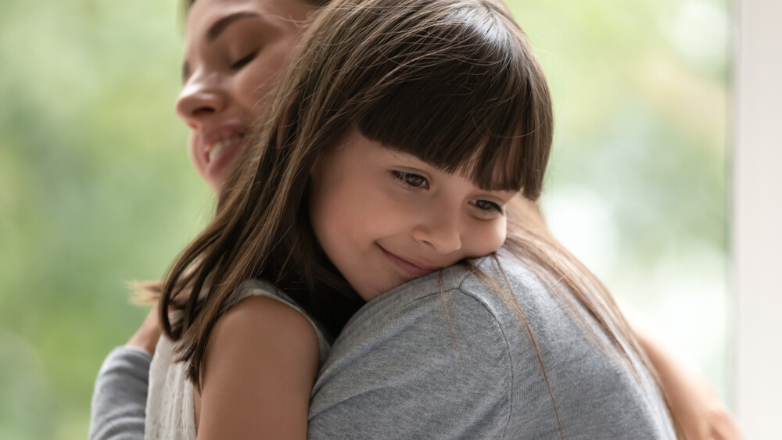

Безразличие
«Мне все равно»
К чему приводит безразличие родителей к своим детям (маленьким и большим)?
Зачем вникать в дела детей? Ребенок сам должен научиться решать свои проблемы, готовиться к взрослой жизни, так он скорее станет самостоятельным.
В корне не верно. Никогда не надо показывать малышу, что вам все равно, чем он занимается. И, скорее всего, будет проверять, совершая плохие поступки. Поэтому лучше постараться наладить с ребенком дружеские отношения, даже если его поведение вас совершенно не устраивает.

Много строгости
« Делай, что я тебе сказала »
Дети должны слушаться старших. Они же лучше знают как надо.
Однако, дети обязательно должны понимать, почему и зачем они что-то делают. Слишком строгое воспитание напоминает дрессуру. Но вы же не собаку воспитываете? Ребенок может по привычке исполнить все, когда вы рядом, и наплевать на все запреты, когда вас рядом нет.
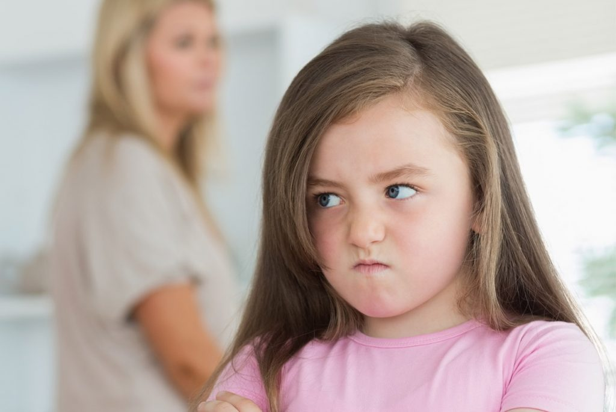

Детей надо баловать
«Я сделаю это сама. Он еще маленький»
Мы готовы все сделать для своего ребенка, ведь дети всегда должны получать самое лучшее. Детство должно быть прекрасно. Мы должны избавить детей от всех трудностей и неприятностей. Так приятно угадывать и выполнять любое желание ребенка!
Избалованным детям очень тяжело приходится в жизни. Нельзя держать ограждать ребенка от всех его детских проблем, не надо стелить каждый раз соломку. От этого ребенок не станет счастливее. Скорее, наоборот - он будет ощущать себя совершенно беспомощным и одиноким, когда вас рядом не будет.
«- А как же я?!
- А ты сидишь на берегу, тебе ужасно скучно.
Сидишь себе, худеешь не по дням, а по часам...
- Но почему? Почему? Почему?
- Да просто потому что
Ты никогда и ничего не делал в жизни сам! «

«Больше денег — больше любви»
Родители зачастую считают, что деньги способствуют лучшему воспитанию, больше денег – больше любит.
Любовь не купить за деньги - звучит довольно банально, это так. Часто бывает, что в семьях с невысоким достатком взрослые делают все, чтобы ребенок ни в чем не нуждался. Но вы не должны чувствовать угрызений совести за то, что не можете исполнять все его желания. В других семьях деньги и приобретенное на них заменяют главные ценности в жизни. На самом деле любовь, ласка, совместные игры и проведенный вместе досуг для ребенка намного важнее содержимого вашего кошелька. И если разобраться, совсем не деньги делают ребенка счастливым, а осознание того, что он для вас самый-самый.

Наполеоновские планы
«Я в детстве мечтала заниматься фигурным катание, моя дочь будет фигуристкой»
Многие взрослые мечтали в детстве заниматься балетом, учиться игре на пианино или играть в теннис, но у них не было такой возможности. И теперь главная цель пап и мам - дать детям самое хорошее обучение, обучение их мечты. Неважно, если малышам этого не очень-то и хочется - пройдет время.
К сожалению, дети не всегда оценивают усилия родителей. И часто блестящее будущее, нарисованное взрослыми в своем воображении, разбивается о полное нежелание ребенка заниматься, например, музыкой. Поэтому, заполняя день ребенка нужными и полезными занятиями, не забывайте оставить ему немного времени и для личных дел.

Слишком мало времени остается для воспитания ребенка
«К сожалению, у меня совсем нет времени поиграть с тобой»
Многие взрослые очень загружены на работе, но каждую свою свободную минутку стараются проводить с детьми: они отводят их в сад и в школу, готовят для них, стирают, покупают все, что им нужно. Дети должны сами понимать, что у родителей просто нет времени поиграть и почитать с ними.
Взрослые часто забывают простую истину - если уж родили ребенка, надо и время для него найти. Малыш, который постоянно слышит, что у взрослого нет на него времени, будет искать среди чужих людей родственные души, будет искать замену живого общения в социальных сетях. Даже если ваш день расписан по минутам, найдите вечером полчаса, ведь важно ни сколько времени вы провели вместе, а как. Ребенку это необходимо.

